第二次实验内容

一、继续熟悉Eclipse的使用并尝试编写一个简单的Applet程序

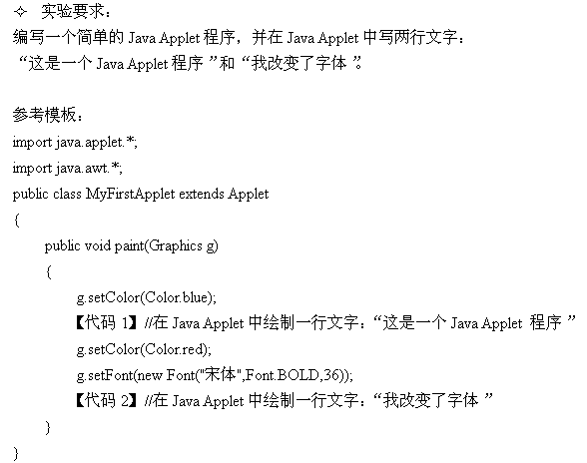

1、 实验后的练习：

1) 程序中的主类如果不用public修饰，编译能通过吗？

2) 程序中的主类如果不用public修饰，程序能正确运行吗？

3) 程序将paint方法误写成Paint，编译能通过么？

4) 程序将paint方法误写成Paint，运行时能看到有关的输出信息吗？

二、在Eclipse平台中实现下列简单的程序：

1、编写控制台程序输出1--200之间的所有素数。

2、嵌套循环（for + while）实现1！+2！+3！+ ... 9!即阶乘之和。(如果能
采用递归算法实现阶乘，再调用此函数实现求和，更妙)

3、尝试用applet编写程序实现摄氏温度和华氏温度的转换。

附Applet代码实例，只参考程序结构，很多地方需要大家进一步完善。例如增加按钮并监听按钮，监听可采用getSource()或getActionCommand()

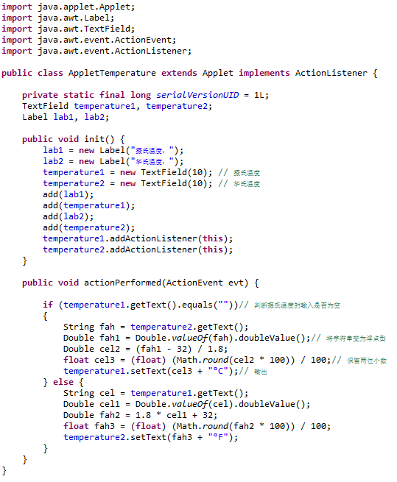
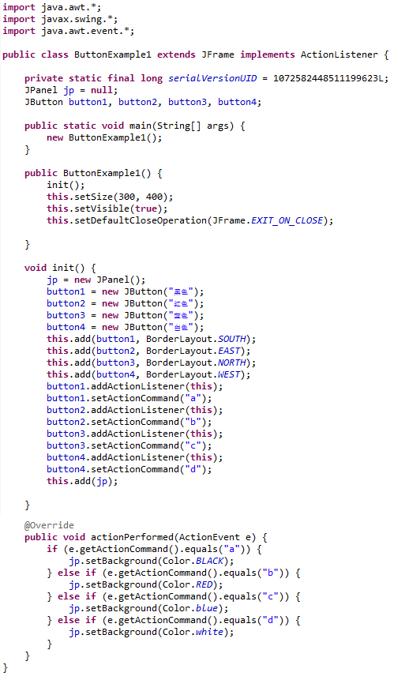
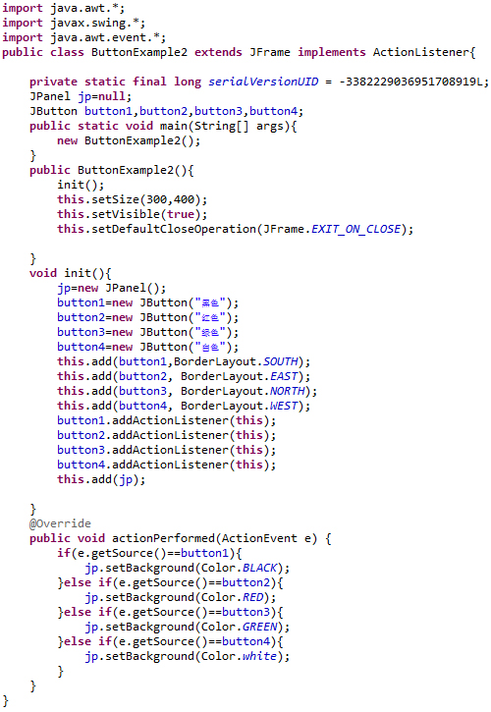

4、利用if语句实现阶梯电费的问题：用电量240度以下（包含240度）每度电
0.55元，用电量在240-540度之间，超出240度电的部分按0.70元计算，用电量超过540度电，超出540度电的部分按照0.95元计算。（仅保留小数点后两位）

注：可利用swing.JOptionPane来实现
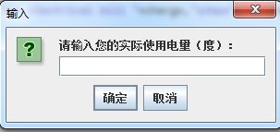

需在实验报告中写清实验思路并截图显示相应的实验结果，以及实验心得。


